Menschen mit Lese- und Schreibproblemen
wünschen und fordern

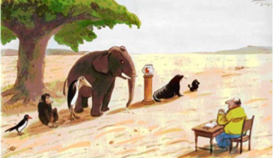
“Im Sinne einer gerechten Auslese lautet die Prüfungsaufgabe
für Sie alle gleich:
Klettern Sie auf den Baum!”
© H. Traxler

Nicht jeder kann alles gleich gut,
das sollte besser verstanden und akzeptiert werden.

  - Wir sind Menschen mit Lese- und Schreibproblemen,
nicht alle sind Analphabeten.
  - Wir machen den Betroffenen Mut, sich nicht mehr zu verstecken:
Besucht Kurse! Bildet Selbsthilfe-Gruppen! Geht an die Öffentlichkeit!
  - Wir wollen uns untereinander vernetzen und eng zusammenarbeiten.
  - Wir wünschen uns mehr Verständnis bei z.B. Ämtern, Arbeitgebern und Arbeitsverwaltungen und im Gesundheitsbereich.
  - In der Schule sollen Kinder frühzeitig gefördert werden,
Lehrer müssen dafür gut ausgebildet sein.
  - Wir brauchen mehr finanzielle Mittel für Kursangebote,
für die Arbeit der Selbsthilfegruppen und die Teilnahme an Tagungen usw.
  - Die Kurse sollen kostenlos für alle sein.
  - Lernen in Kursen darf keine Zeitbegrenzung haben!
  - Jeder soll in seinem Tempo lernen können.
  - Die Kurs-Teilnehmenden bestimmen mit, was sie lernen möchten.
  - Nur in kleinen Gruppen kann man gut lernen.
  - Die Kursleitenden müssen gut ausgebildet und angemessen bezahlt werden.
Selbsthilfegruppe Alpha-Team Hamburg, Treffen jeden 2. Freitag in der Zentralbücherei
Telefon 0151 232 19 000

